Мастер-класс
«Аппликация из бумаги «Медвежья берлога».
Цель: учить детей4-5 лет создавать аппликацию из бумаги.
Задачи:
1.Познакомить с последовательностью выполнения работы.
2.Учить аккуратно наклеивать части поделки.
3.Учить анализировать образец, подбирать материал необходимый для занятия.
4.Упражнять в использовании ножниц.
5.Учить доводить начатое дело до конца.
6.Способствовать развитию воображения и творческих способностей.

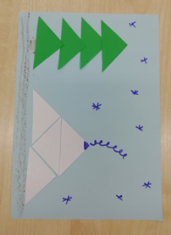

Материал для занятия :

1.Лист голубой тонированной бумаги А5 и листы белой и зеленой бумаги.
2. Клей карандаш.
3. Фломастеры.
4. Ножницы.
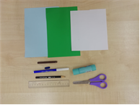

Последовательность выполнения:
1. Отрежьте от бумаги белого и зеленого цветов полоски равные 4x8 от целого листа.
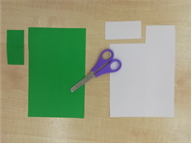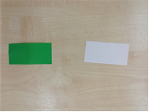
2. Сложите отрезанные полоски бумаги пополам, чтобы получились квадраты.
Хорошо прогладьте сгибы. Разрежьте полоски по сгибам. Получились квадраты. Квадраты разрежьте на треугольники.
Получилось 8 зеленых треугольников и 8 треугольников белых.

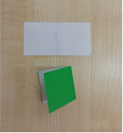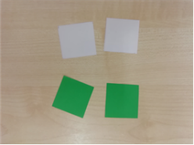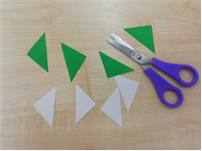
- На листе голубой тонированной бумаги А5 карандашом нарисуйте дорожку.

- Начинайте выкладывать елочку на дорожке из треугольников зеленого цвета с левой стороны бумаги.

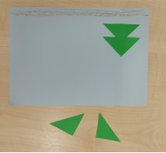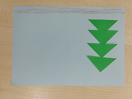

- С правой стороны выкладываем берлогу из белых треугольников.

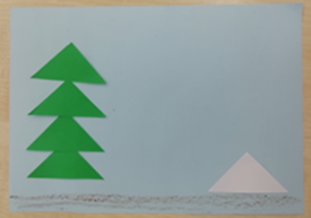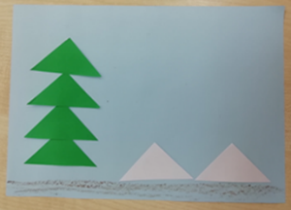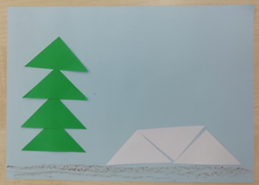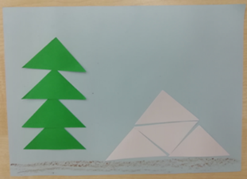

8. Раскрасьте аппликацию фломастерами. Нарисуйте снежинки и пар, который поднимается из берлоги.
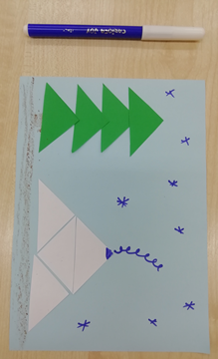

9. Работы детей.
